Тренировочные занятия по виду спорта тайский бокс
на 28.05.2020 группы НП2
ЗАНЯТИЕ 4.
1. Вводная часть. Общая разминка (30мин)
2. Основная часть. (70мин)
Работа над техникой ударов руками. (30мин)
Освоение передвижений. (20мин)
Круговая тренировка (10мин)
Упражнения с гантелями для укрепления мышц рук и груди (10мин)
3. Заключительная часть. Упражнения для расслабления и дыхательные упражнения для борьбы с стрессом (20мин)

1.Вводная часть.
Общая разминка (30 мин)
  - Начинаем с разминки шеи, встаём прямо, ноги на ширине плеч и разминаем шею круговыми движениями в одну и в другую сторону. Далее повороты головы влево и вправо. И наконец движение головы вверх и вниз. Все упражнения выполняются по 10-15 раз.
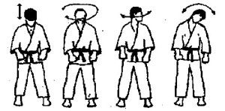
  - Переходим к плечевым суставам, начинаем вращение вперёд со слегка сжатыми кулаками, при этом в такт легко распрыгиваемся ногами. Потом делаем всё тоже самое, но вращаем руки назад и тоже на 10-15 раз.
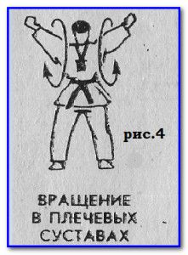

  - Не прекращая, прыгать начинаем разминать локтевые суставы, путём вращательных движений вперёд на себя и от себя.
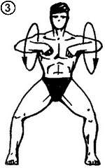
  - Далее останавливаемся и спокойно соединив пальцы рук в своеобразный замок, начинаем вращательные движения в кистях, параллельно с этим разминаем стопу ноги круговыми движениями стоя на носке, сначала одну затем вторую.
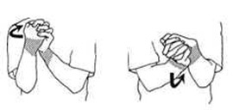

  - После, ставим руки на пояс и начинаем вращать корпус в тазобедренном суставе, сначала в одну потом в другую сторону, что бы от этого упражнения было больше толку, старайтесь держать голову на месте, а не пускать в пляс вместе с вашим тазом.
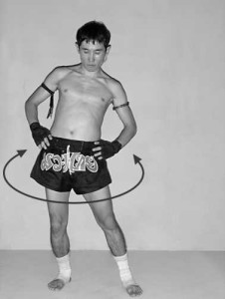

  - 8 вращений бедер внутрь, 8 вращений бедер наружу
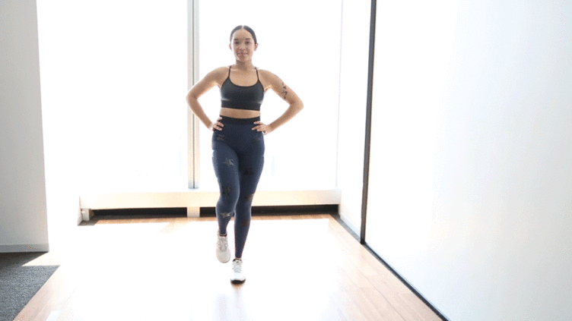
8 вращений бедер внутрь, 8 вращений бедер наружу

Поворот бедер — отличный способ размять тазобедренные суставы и мышцы бедра. Если бедра в постоянном напряжении. Очень важно помочь подготовить их к упражнениям для нижней части тела. Холодные и напряженные мышцы бедра могут препятствовать правильной работе других мышц, например – ягодиц.
- Встаньте с ногами вместе.
- Поднимите одно колено до 90 градусов. Обведите бедро, делая большой круг коленом. Сделайте движение максимально широким, держите равновесие.
- Продолжайте медленно крутить в течение восьми повторений, затем поменяйте направление в обратную сторону еще на восемь раз. Поменяйте на другую ногу.
  - 8 вращений руками вперед, 8 вращений руками назад
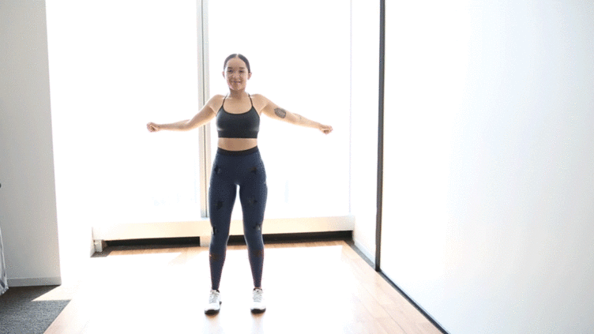
8 вращений руками вперед, 8 вращений руками назад

- Вращения руками — отличный (и очень простой) способ снять напряжение в плечах и согреть суставы.
- Встаньте, расставив ноги на ширине плеч, руки по бокам.
- Медленно поверните руки вперед круговыми движениями. Вы должны чувствовать, что ваши плечи расслабляются, когда выполняете вращения.
- Продолжайте круговое движение в течение восьми повторений. Затем поменяйте амплитуду рук в противоположном направлении в течение восьми повторений.
  - Скакалка — 2 минуты
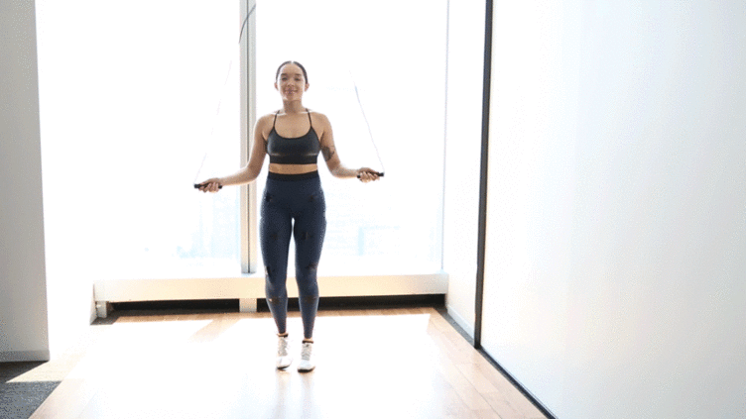
Скакалка — 2 минуты

Прыжки через скакалку — один из самых быстрых способов повысить частоту сердечных сокращений и согреть тело. Прыгайте в течение двух минут в умеренном темпе. Вы должны чувствовать, что ваше сердце бьется быстрее. Не стесняйтесь фантазировать, если вы чувствуете себя комфортно с веревкой. Бонус: прыжки со скакалкой — отличная разминка для рук и плеч!
- Возьмите скакалку и прыгайте в течение 2 минут.
  - 8 выходов в стойку для планки
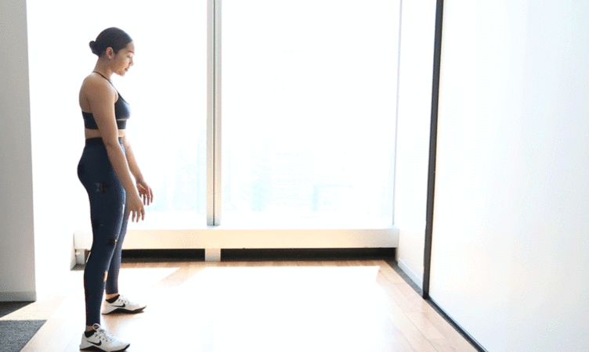
8 выходов в стойку для планки

Выходы в планку особенно хороши для растяжения подколенных сухожилий, а также включает корпус тела. За счет упражнения можно проработать гибкость, мобильность и силу. Делайте в быстром темпе, чтобы поднять пульс.
- Начните стоя. Ноги на ширине бедер, руки по бокам.
- Согнитесь в тазобедренных суставах, чтобы дотянуться руками до пола и ползите до положения планки.
- Сделайте паузу на пару секунд, в положении, чтобы ваши плечи были на уровне запястий рук.
- При помощи рук вернитесь к ногам и встаньте. Это один повтор.
- Сделайте восемь повторений.
  - 12 глубоких обратных выпадов с поднятиями колена
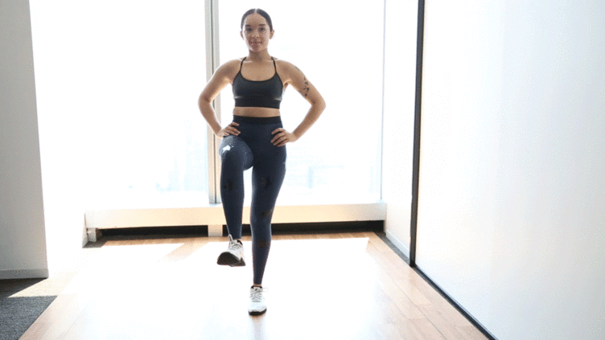
12 глубоких обратных выпадов с поднятиями колена

Выпады воздействуют на ягодичные мышцы, квадрицепсы и бицепсы бедра. Кроме того, движение выпада требует хорошей силы и устойчивости.
- Встаньте, расставив ноги на ширине бедер.
- Сделайте большой шаг назад правой ногой. Согните оба колена, опускаясь так, чтобы ваше правое колено слегка касалось пола.
- Оттолкнитесь правой ногой, чтобы встать, и вытяните колено перед собой под углом 90 градусов.
- Немедленно шагните правой ногой назад, делая следующий выпад.
- Выполните 12 повторений на одну ногу, затем 12 повторений на другую.

  - Приседания
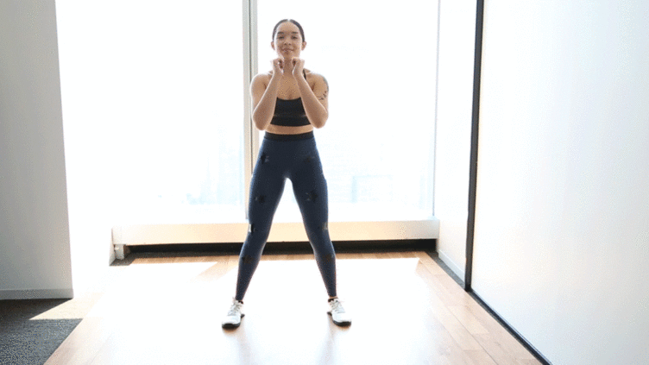
Приседания

Приседания тренируют ягодицы, переднюю и заднюю поверхность бедра. Если у вас в комплексе тренировок есть приседания с утяжелением, выполнение нескольких повторений в качестве разминки поможет вашему телу привыкнуть к движению. Прежде чем работать на прогресс с большими весами.
- Встаньте, расставив ноги на ширине плеч, носки стоп слегка в стороны, руки на груди.
- Согните ноги в коленях и бедрах, чтобы имитировать опускания на корточки. Таз опустите на уровень колен. Удерживайте корпус ровно.
- Толкайтесь пятками, чтобы вернуться в положение стоя. Сделайте 15 повторений.
  - Приседания с импульсом – 10 секунд
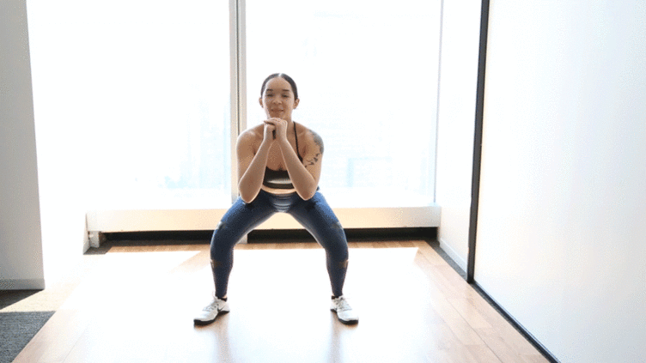
Приседания с импульсом – 10 секунд

- После того, как вы сделали 15 приседаний, сделайте короткие движения в положении приседания в течение 10 секунд.
Упражнение позволяет проработать те же мышцы немного по-другому. Увеличивая темп, можно ускорить частоту сердечных сокращений. Не забывайте держать спину ровной (без изгибов и закруглений) и поднимать грудь прямо.

2.Основная часть.
Работа над техникой ударов руками. (30мин)
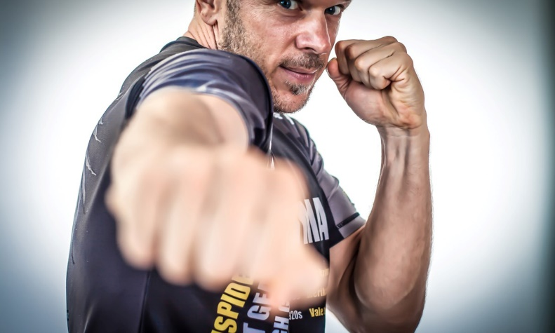
Если хотите проводить тренировки в домашних условиях, чтобы стать похожим на короля ринга внешне, развить мускулатуру, как у чемпиона по боксу, а не по бодибилдингу, не советуем делать только силовые упражнения для боксеров, пренебрегая техникой. Выполняйте всю тренировочную программу бойца, укрепляя тело и дух.
Первые и последующие тренировки по боксу непременно включают отработку:
- правильных ударов;
- различных комбинаций;
- защитных движений — уходов, уклонов, нырков, блоков.
Пять ударов, лежащих в основе бокса:
- Джеб — прямой удар передней рукой. Локоть полностью разгибается, сжатый кулак поворачивается ладонью вниз.
- Кросс — прямой удар дальней рукой.
- Хук — боковой удар рукой, согнутой в локте. Наносится только на ближней или средней дистанции.
- Свинг — боковой удар распрямленной рукой в дальнем бою.
- Апперкот — удар снизу вверх в ближнем бою.
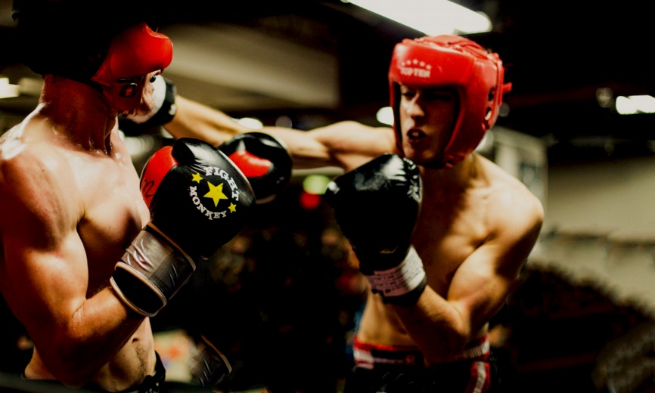

Лучшие комбинации ударов:
- двойной удар — джеб левой, кросс правой (здесь и далее – для левшей наоборот);
- два джеба левой, кросс правой;
- джеб левой, свинг правой;
- апперкот левой, хук правой;
- апперкот правой, хук левой.
Начинайте с отработки отдельных ударов, затем добавляйте к ним комбинации, но не раньше третьей недели занятий.
Примерная программа упражнений на технику без спарринг-партнера на начальном этапе тренировок:
- джебы из фронтальной стойки (ФС) — ноги на ширине плеч, колени слегка согнуты, кулаки возле груди;
- уклоны из своей стойки (СС) — более слабые нога и рука вынесены вперед, вторая защищает челюсть, сильная рука на уровне груди;
- кроссы из СС;
- нырки из СС;
- хуки из ФС;
- блоки из СС;
- апперкоты из ФС.
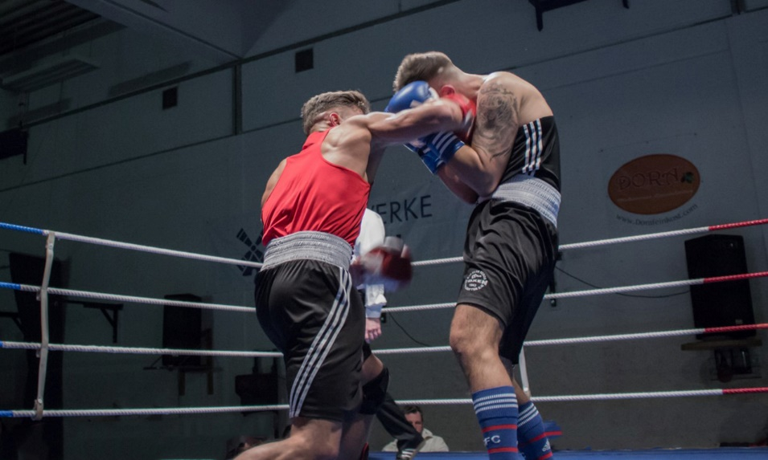
Каждое упражнение делать по одному раунду длительностью 3 минуты (если тяжело — 2 мин.).
Освоив эти азы техники, продолжайте тренировать правильные движения и реакцию с освоением передвижений по рингу (или другому полю боя).

Освоение передвижений. (20мин )
Отработка техники и скорости передвижений столь же необходима в боксе, сколь тренировка мощных и резких ударов, иначе вместо бойца на ринге оказывается манекен, которого быстрый соперник отлупит, не позволив ответить.
Так что с первых дней, даже при тренировке в домашних условиях, для боксера важно освоить:
- шаги на носках вперед-назад;
- шаги и прыжки влево-вправо, прыжки назад;
- уходы в сторону по кругу;
- уходы с нырком.
Выполняйте быстрые передвижения так долго, как можете. В первые дни и недели будете быстро уставать, но со временем скоростно-силовая выносливость вырастет. Гоните лень и тренируйтесь упорно, заодно получая серьезную кардионагрузку, улучшая состояние дыхательной и сердечно-сосудистой системы.
Научившись правильно передвигать ноги, включайте в программу обучения тренировки ударов в движении. Учитесь бить и при перемещении вперед, и назад. Отступая с одновременным нанесением ударов, боксер сбивает атаку противника и даже получает шанс сокрушительно контратаковать.
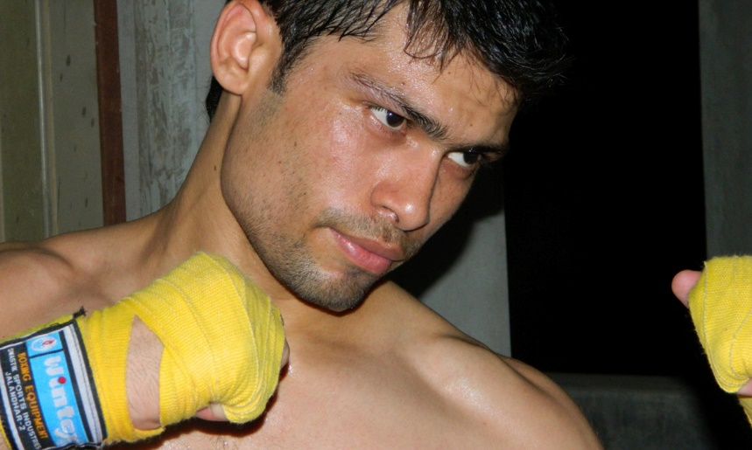
Эффективно тренироваться, выполняя кардиоупражнения и одновременно нагружая мышцы, помогает круговая тренировка, полезная и для занимающихся боксом.
Круговая тренировка (10мин)
Уроки бокса для новичков бесполезны, если не уделять внимание развитию силы мускулов и силовой выносливости. Так что и в специально оборудованных, и в домашних спортзалах, где проходят занятия по боксу, часто можно наблюдать круговые тренировки.
Новичкам рекомендуются:
- подтягивания;
- подъемы корпуса из положения лежа на спине;
- выпады ногами поочередно вперед и назад;
- отжимания от пола;
- наклоны вперед с гантелями в руках;
- прыжки со скакалкой;
- наклоны в стороны с гантелями в руках.
Все упражнения делаются в один подход, затем отдых 2-3 минуты и выполнение в той же последовательности. Всего 4-5 подходов.
Количество повторений каждого упражнения зависит от ваших физических данных, а также доступного веса гантелей или другого отягощения.

Упражнения с гантелями для укрепления мышц рук и груди (10мин) Вес гантелей подбирается индивидуально от 0,5 до 2 кг, так, чтобы можно было выполнить минимум 10 повторений каждого упражнения. Вместо гантелей можно использовать пластиковые бутылки из-под лимонада емкостью 0,5—1,0 литр, наполненные водой.
  - И.п.— выпад вперед, одна рука опирается на бедро, рука с гантелью опущена вниз. Тыльная сторона ладони работающей руки направлена вперед (дельтовидная мышца); тыльная сторона ладони работающей руки направлена в сторону (от туловища) (дельтовидная мышца + трицепс); тыльная сторона ладони работающей руки направлена назад (трицепс). Выполнять сгибание руки в локте, туловище при этом неподвижно. Повторить 10—30 раз.
  - И.п.— выпад вперед, одна рука опирается на бедро, рука с гантелью выпрямлена назад параллельно полу. Сгибать и разгибать руку в локтевом суставе, плечо (расстояние от локтевого до плечевого сустава называется плечом) неподвижно, параллельно полу. Повторить 10-30 раз (трицепс).
  - И.п.— стоя, ноги на ширине плеч, руки разведены в стороны параллельно полу. Тыльная сторона ладоней направлена вверх (трицепс); тыльная сторона ладоней направлена вниз (бицепс). Сгибать и разгибать руку в локтевом суставе, плечо неподвижно, параллельно полу. Повторить 10—30 раз.
  - И.п.— стоя, ноги на ширине плеч, согнутые руки разведены в стороны, плечи параллельны полу, угол в локте 90 градусов. Не опуская рук вниз, соединить предплечья (расстояние руки от локтевого до лучезапястного сустава называется предплечьем) перед грудью, вернуть руки в исходное положение. Повторить 10—20 раз. (Бицепс + грудные мышцы).
  - И.п.— стоя, ноги на ширине плеч, руки опущены вниз, локти прижаты к туловищу, тыльная сторона ладоней повернута к ногам, плечи расправлены. Сгибать и разгибать руки в локтевом суставе (попеременно или одновременно), спина и плечи неподвижны. Повторить 10—50 раз. (Бицепс).
  - И.п.— стоя, ноги на ширине плеч, руки опущены вниз, тыльная сторона ладоней направлена вперед, плечи расправлены. Поднять прямые руки вперед параллельно с полом, затем медленно опустить вниз. Повторить 10—20 раз. (Мышцы шеи и верхней части спины, мышцы предплечья).
  - И.п.— стоя, ноги на ширине плеч, руки выпрямлены вверх и обхватывают вместе одну или две гантели. Плавно согнуть руки назад, локти направлены вверх, плечо неподвижно; выпрямить руки . Повторить 10—30 раз. (Трицепс).
  - И.п.— стоя, ноги на ширине плеч, согнутые руки перед грудью обхватывают одну или две гантели, локти прижаты друг к другу. Не разъединяя локтей, приподнять руки вверх и вернуть в исходное положение. Кисти направлены в потолок. Повторить 10— 15 раз. (Мышцы груди).
  - И.п.— лежа на животе, руки разведены в стороны, немного согнуты в локтях, кулаки направлены вперед. Не изменяя угол сгибания в локте, приподнимать руки вверх, и опускать вниз (на пол не класть). Назад или вперед руки не отводить — движение направлено точно вверх. Повторить 10— 30 раз. (Мышцы рук, спины, лопаток).
  - И.п.— лежа на спине, руки опущены вдоль туловища, тыльная сторона ладоней направлена вверх. Поднять прямые руки вперед и завести вверх за голову, затем вернуть в исходное положение. Повторить 10—20 раз. (Мышцы рук и груди).
  - И.п.— лежа на спине, согнутые руки стоят на локтях на полу. Выпрямить руки вперед, вернуть в исходное положение. Повторить 10—50 раз. (Бицепс + мышцы груди).
  - И.п.— лежа на спине, руки разведены в стороны, немного согнуты в локтях. Поднять руки вперед, аккуратно вернуть в исходное положение. Повторить 10—30 раз. (Мышцы рук и груди).

3.Заключительная часть. (10мин)
Упражнения для расслабления
- Исходное положение - стоя, ноги врозь, тело слегка наклонено вперед. Свободно взмахивать обеими руками одновременно, с широкой амплитудой, стараясь, чтобы движения осуществлялись не за счет мышечных усилий, а по инерции.
- То же, но плечи должны быть неподвижны.
- Исходное положение - руки вверх. На счет «раз» - расслабленно уронить кисти рук; на счет «два» — расслабленно уронить руки, сгибая их при прохождении у плеч; на счет «три» -расслабленно наклонить голову и туловище вперед; на счет «четыре» — руки дугами отвести назад вверх и принять исходное положение; стараться, чтобы движения вниз осуществлялись только за счет силы тяжести рук, без мышечных усилий.
- Исходное положение - тело слегка наклонено вперед, руки свободно опущены вниз. На счет «раз» - руки расслабленно поднять вверх, используя инерцию откидывающегося назад тела, слегка потянуться, приподняться на носках, вдох; на счет «два» - уронить руки вниз, тело слегка наклонить вперед, выдох; на счет «три — четыре» — свободно покачивать руками навстречу друг другу наперекрест.
- То же, но без наклона корпуса на счет «два» и с движениями рук вперед - назад.
- Исходное положение — руки на пояс. На счет «раз» — колено левой ноги поднять вверх, голень свободно опущена; на счет «два - три» - свободно бросить левую ногу вниз назад с наибольшей амплитудой. То же сделать правой ногой.
- Исходное положение — руки на пояс. Стоя на одной ноге, свободно покачивать другой ногой вперед и назад, в сторону и внутрь.

Дыхательные упражнения для борьбы стрессом.
Дыхательная гимнастика позволяет избавиться от лишних килограммов, нормализовать пищеварение и привести в порядок нервы. Есть 3 основных упражнения, которые помогают расслабиться и бороться со стрессом:
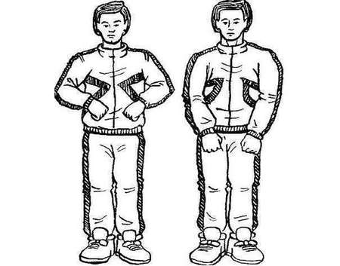
- Погончики.
- Насос.
- Ладошки.
Упражнение «погончики» выполняется стоя на полу. Руки необходимо плотно прижать к животу. Нужно сделать 9 вдохов подряд. Между ними делается перерыв в 5 секунд. На выдохе выполняется толчок руками к полу. При этом руки выпрямляются. При выдохе руки снова прижимаются к животу.
При выполнении упражнения «насос» человек стоит, наклонившись немного вниз. В середине наклона необходимо вдохнуть воздух носом. Вдох заканчивается, когда завершается наклон. Потом нужно выпрямиться и сделать передышку на 5 секунд. Делается 12 повторов подряд.
Упражнение «ладошки» делается следующим образом:
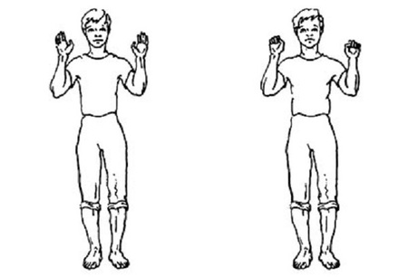
- Выполняются 5 глубоких вдохов носом.
- Выдох производится тихо через рот.
- При вдохе необходимо сжать кулаки.
- Нужно задержаться на 7 секунд, а затем опустить руки.
- При вдохе живот и плечи расслаблены. Тренировку «ладошки» нужно сделать 12 раз подряд.

